**Clasa I**

**Test de evaluare sumativă – semestrul I**

**Nume**



**Data**

1. Unește eticheta care indică rolul unei părți a plantei cu partea corespunzătoare.

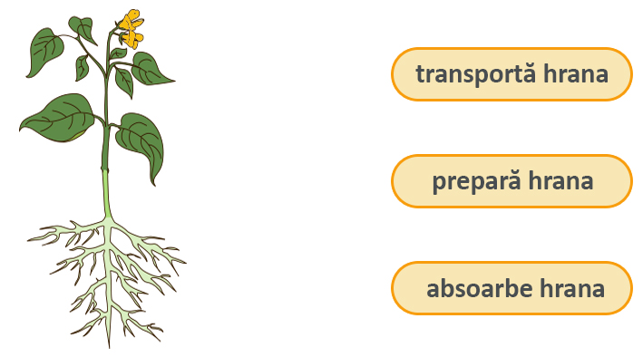

1. **a)** Numără liniile din desenul de mai jos și completează tabelul.



1. Colorează fructele din exteriorul coșului.

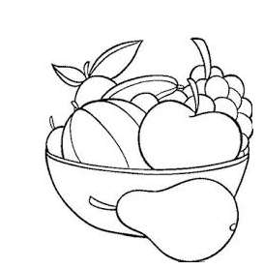

1. Încercuiește animalul din dreapta Corinei.



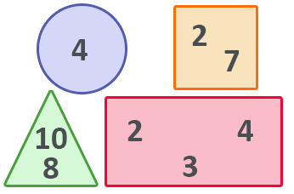

1. Calculează:
2. suma numerelor din interiorul dreptunghiului;
3. diferența numerelor din interiorul triunghiului;
4. numărul cu 5 mai mare decât cel din interiorul cercului.

|  |  |  |  |  |  |  |  |  |  |  |  |  |  |  |  |  |  |  |  |  |  |  |  |  |  |  |  |  |  |  |  |  |  |  |  |
| --- | --- | --- | --- | --- | --- | --- | --- | --- | --- | --- | --- | --- | --- | --- | --- | --- | --- | --- | --- | --- | --- | --- | --- | --- | --- | --- | --- | --- | --- | --- | --- | --- | --- | --- | --- |
|  |  |  |  |  |  |  |  |  |  |  |  |  |  |  |  |  |  |  |  |  |  |  |  |  |  |  |  |  |  |  |  |  |  |  |  |
|  |  |  |  |  |  |  |  |  |  |  |  |  |  |  |  |  |  |  |  |  |  |  |  |  |  |  |  |  |  |  |  |  |  |  |  |
|  |  |  |  |  |  |  |  |  |  |  |  |  |  |  |  |  |  |  |  |  |  |  |  |  |  |  |  |  |  |  |  |  |  |  |  |

1. Scrie:

**a)** numerele pare cuprinse între 14 și 26;

|  |  |  |  |  |  |  |  |  |  |  |  |  |  |  |  |  |  |  |  |  |  |  |  |  |  |  |  |  |  |  |  |  |  |  |  |
| --- | --- | --- | --- | --- | --- | --- | --- | --- | --- | --- | --- | --- | --- | --- | --- | --- | --- | --- | --- | --- | --- | --- | --- | --- | --- | --- | --- | --- | --- | --- | --- | --- | --- | --- | --- |
|  |  |  |  |  |  |  |  |  |  |  |  |  |  |  |  |  |  |  |  |  |  |  |  |  |  |  |  |  |  |  |  |  |  |  |  |

**b)** în ordine descrescătoare numerele 12, 75, 81, 59, 52;

|  |  |  |  |  |  |  |  |  |  |  |  |  |  |  |  |  |  |  |  |  |  |  |  |  |  |  |  |  |  |  |  |  |  |  |  |
| --- | --- | --- | --- | --- | --- | --- | --- | --- | --- | --- | --- | --- | --- | --- | --- | --- | --- | --- | --- | --- | --- | --- | --- | --- | --- | --- | --- | --- | --- | --- | --- | --- | --- | --- | --- |
|  |  |  |  |  |  |  |  |  |  |  |  |  |  |  |  |  |  |  |  |  |  |  |  |  |  |  |  |  |  |  |  |  |  |  |  |

**c)** crescător, toate numerele mai mici decât 70 care au cifra unităților 7.

|  |  |  |  |  |  |  |  |  |  |  |  |  |  |  |  |  |  |  |  |  |  |  |  |  |  |  |  |  |  |  |  |  |  |  |  |
| --- | --- | --- | --- | --- | --- | --- | --- | --- | --- | --- | --- | --- | --- | --- | --- | --- | --- | --- | --- | --- | --- | --- | --- | --- | --- | --- | --- | --- | --- | --- | --- | --- | --- | --- | --- |
|  |  |  |  |  |  |  |  |  |  |  |  |  |  |  |  |  |  |  |  |  |  |  |  |  |  |  |  |  |  |  |  |  |  |  |  |

1. Observă orele din programul zilnic al lui Matei.
2. Colorează ceasul care indică ora **21:30,** când Matei merge la culcare.

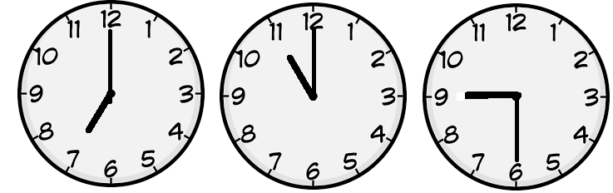

1. Scrie ora indicată de ceas după-amiază, când Matei începe rezolvarea temelor.

 ......... : ..........

1. Fixează pe ceas ora **16:30,** când Matei iese la joacă.

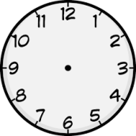

1. Ajută iepurașul să ajungă la morcov, rezolvând exercițiile întâlnite pe traseul său:

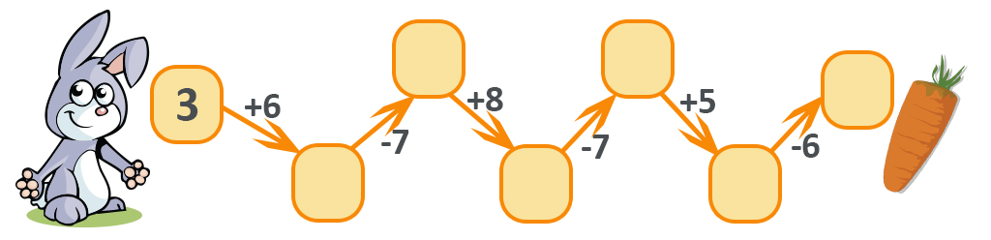

1. Gândește-te la rolul organelor interne ale iepurașului, apoi scrie înC:\Users\amatis\Desktop\Teste ianuarie 2017\MEM\casuta.jpg :
2. cifra 1 pentru organul care are rol în digerarea morcovului;
3. cifra 2 pentru organul care are rol în respirație;
4. cifra 3 pentru organul care coordonează activitatea întregului organism;
5. cifra 4 pentru organul care pompează sângele;
6. cifra 5 pentru organul care are rol de eliminare a lichidelor nefolositoare.

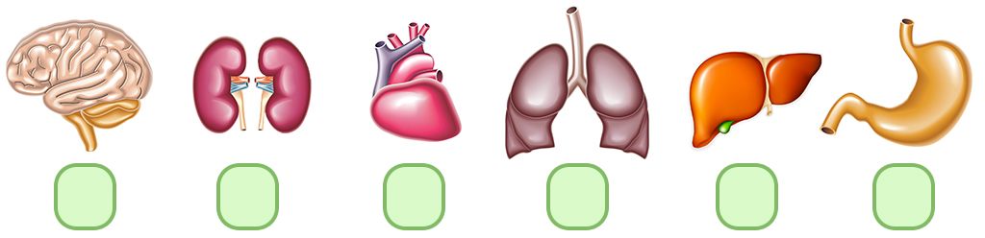

**COMPETENȚE VIZATE:**

* 1. Scrierea, citirea și formarea numerelor până la 100;
  2. Compararea numerelor în concentrul 0 – 100;
  3. Ordonarea numerelor în concentrul 0 – 100;
  4. Efectuarea de adunări și scăderi în scris, în concentrul 0 – 10, recurgând frecvent la numărare;
  5. Utilizarea unor denumiri și simboluri matematice;

2.1. Orientarea și mișcarea în spațiu în raport cu repere/direcții date, folosind sintagme de tipul: stânga, dreapta, orizontal, vertical, oblic, interior, exterior;

2.2. Recunoașterea unor figuri geometrice în reprezentări plane accesibile (desene);

3.1. Rezolvarea de probleme prin observarea unor regularități din mediul apropiat;

6.2. Utilizarea unor unități de măsură pentru determinarea duratelor unor activități cotidiene.

**BAREM DE CORECTARE ȘI APRECIERE:**

|  |  |  |  |
| --- | --- | --- | --- |
| **Itemul** | **Calificativul** | | |
| **Foarte bine** | **Bine** | **Suficient** |
| 1 | Stabilește corect corespondența în toate cele trei situații date. | Stabilește corect corespondența în două dintre situațiile date. | Stabilește corect corespondența într-una dintre situațiile date. |
| 2 | Indică corect pozițiile spațiale în toate cele trei cazuri date. | Indică corect pozițiile spațiale în două dintre cazurile date. | Indică corect pozițiile spațiale într-unul dintre cazurile date. |
| 3 | Identifică operațiile matematice și calculează corect cele trei numere. | Identifică operațiile matematice și calculează corect două numere. | Identifică operațiile matematice și calculează corect un singur număr. |
| 4 | Scrie corect cele trei șiruri de numere. | Scrie corect două șiruri de numere. | Scrie corect un singur șir de numere. |
| 5 | Identifică corect ora pe ceas în toate cele trei situații date. | Identifică corect ora pe ceas în două dintre situațiile date. | Identifică corect ora pe ceas într-una dintre situațiile date. |
| 6 | Calculează corect toate cele șase operații aritmetice. | Calculează corect cel puțin patru operații aritmetice. | Calculează corect cel puțin două operații aritmetice. |
| 7 | Stabilește corect rolul organelor interne ale unui animal în toate cele cinci cazuri. | Stabilește corect rolul organelor interne ale unui animal în patru dintre cazurile date. | Stabilește corect rolul organelor interne ale unui animal în cel puțin două dintre cazurile date. |

**ÎNREGISTRAREA REZULTATELOR – MATRICEA ITEM-ELEV**

|  |  |  |  |  |  |  |  |  |  |
| --- | --- | --- | --- | --- | --- | --- | --- | --- | --- |
| *Nr.*  *crt.* | *Numele și prenumele elevului* | *Calificative înregistrate* | | | | | | | *Calificativ lucrare* |
| *Itemul*  *1* | *Itemul*  *2* | *Itemul*  *3* | *Itemul*  *4* | *Itemul*  *5* | *Itemul*  *6* | *Itemul*  *7* |
|  |  |  |  |  |  |  |  |  |  |
|  |  |  |  |  |  |  |  |  |  |
|  |  |  |  |  |  |  |  |  |  |
|  |  |  |  |  |  |  |  |  |  |
|  |  |  |  |  |  |  |  |  |  |
|  |  |  |  |  |  |  |  |  |  |
|  |  |  |  |  |  |  |  |  |  |
|  |  |  |  |  |  |  |  |  |  |
|  |  |  |  |  |  |  |  |  |  |
|  |  |  |  |  |  |  |  |  |  |
|  |  |  |  |  |  |  |  |  |  |
|  |  |  |  |  |  |  |  |  |  |
|  |  |  |  |  |  |  |  |  |  |
|  |  |  |  |  |  |  |  |  |  |
|  |  |  |  |  |  |  |  |  |  |
|  |  |  |  |  |  |  |  |  |  |
|  |  |  |  |  |  |  |  |  |  |
|  |  |  |  |  |  |  |  |  |  |
|  |  |  |  |  |  |  |  |  |  |
|  |  |  |  |  |  |  |  |  |  |
|  |  |  |  |  |  |  |  |  |  |
|  |  |  |  |  |  |  |  |  |  |
|  |  |  |  |  |  |  |  |  |  |
|  |  |  |  |  |  |  |  |  |  |